- Redis中的数类型 以及底层的实现原理
String 字符串 ，value 最大存储数据是 512M （场景：存各种标识 分布式锁）
List 有序可重复 内部（双向链表 队列具备先进先出的功能 ，并且在出队 入队时 时可以设置阻塞的时间 ）（左右都可以添加、删除元素）
Set 无序不重复
Zset 有序不能重复
Hash map（一般 value 中用于存对象）

- Redis如何实现分布式锁，zk如何实现分布式锁，两者的区别。如果service还没执行完，分布式锁在Redis中已经过期了，怎么解决这种问题？

Redis如何实现分布式锁缺点： 执行时间 大于 锁释放的时间

Zk如何实现分布式锁缺点（通过创建临时节点）： 性能低不断的添加删除节点（文件）

使用redis实现分布式锁的解决方案是 使用redission ， 配置完成后 可以直接通过使用 lock 、
unlock 加锁（value值会累加+1） 和 释放锁（value值会累加-1）
内部机原理是通过 lua 脚本进行上锁 （为了确保原子性） ， 上锁时判断 key是否存在 不存在直接添加， 存在则当前线程则自旋等待持有锁 ，一旦上锁成功 会启动watch dog 每隔10秒检查线程是否持有这把锁 。如果一直持有则不断延长key的生存时间 （避免当前持有锁的线程在锁自动释放之前 业务没执行完 ）
加锁注意事项 ：
- 如何避免死锁 : 设置超时时间 leaseTime ， 总时间超过这个时间就释放锁 ，就不再延长key有效期
B、为防止任务未执行完导致超时被释放，需要对尚未运行完的任务延长失效时间

RLock lock = redission.getLock(myLock);
Lock.lock(); //上锁
Lock.unLock(); 释放锁

Redission的优点 :
- 可重入
- Redission有个看门狗的机制 可以避免 业务操作时间 大于 上锁的时间的问题 。 看门狗会每格一段时间

不足 ： 当master 节点宕机 ，数据还未同步到从几点的时候 ， 数据不存在。 下一个线程就会 也获取到多锁

- timestamp与datetime的区别
- datetime可以为null ，timestamp 不可以为null 并且在更新数据的时候timestamp 也会自动更新 。
- Datetime 占8个字节 ， timestamp 占4个字节 因此效率高
- 存储输出方式不同 ，DATETIME原样存储和输出。timestamp 会将客户端时间转UTC (世界标准时间) 存储 。 返回时再转回输出
(4)timestamp所能存储的时间范围为：’1970-01-01 00:00:01.000000’ 到 ‘2038-01-19 03:14:07.999999’；

datetime所能存储的时间范围为：’1000-01-01 00:00:00.000000’ 到 ‘9999-12-31 2 3:59:59.999999’

- synchronized底层实现，加在方法上和加在同步代码块中编译后的区别、类锁、对象锁 ，以锁升级的过程
Synchronized在jdk1.6之前 如果上锁的话 直接使用重量级锁 。 由于直接就使用重量级锁性能比较差，在jdk1.6之后 对synchronized进行了优化 加入了偏向锁和轻量级锁
A:Synchronized的作用 ：
原子性
可见性 ： 保证共享变量能够及时可见
有序性 ： 有效解决重重排序问题 （代码一般编译时都是重新排序的）
B：使用
作用在实例对象上 ： 持有当前对象的monitor
作用在实例方法上 ： 持有对象的monitor
作用在静态方法上 ： 持有当前类的class对象的minitor ，相当于与全局锁
- Synchronized 是可重入的 ， 如果 同步块抛异常 则会释放锁

D、Synchronized 的底层实现
Syn代码块在被编译后 ，会被翻译成monitorenter 、monitorexit 指令
monitorenter 上锁指令 ： 对对象依次上锁 和 释放锁的过程就是对monitor + 1 和 -1 的过程 ，在 jdk 1.5之前 上锁时直接 调用p_thread系统函数进行上锁
在1.5之后 ，有一个锁升级的过程 ，当升级为重量级锁时 才 调用p_thread函数进行上锁
monitorexit 释放锁指令 ： 碰到monitorexit 就释放锁 ， 或者抛异常也会释放锁

E、锁是存在对象头的mark word中的
如何查看对象都用的信息 ： 使用 JOL（java object layout） 工具包 out.print()打印当前对象的对象头信息 ， 从而通过加锁 来查看关于锁的信息

对象头共 128位 包含 mark word（64位） 和 klass word （64位）
其中锁的信息是放在mark word中的
mark word ： 中的信息
mark word 前 64位 8 字节（1字节=8位） 是已0101的形式存放，前25位被0填充 后31位转换成16进制是 hashcode

锁升级的过程 ： 无锁-->偏向锁-->轻量级锁-->重量级锁
默认当JVM启动前4秒的内有一个延迟偏向锁的过程（这个过程不存在偏向锁） ， 直接由无锁升级为轻量级锁

- 写生产者 消费者 考虑线程安全 和 高并发的情况

- Mybaties 相关
- 为什么 mybaties 整合spring 后 一级缓存就失效
一级缓存是session级别的缓存 ， 在mybaties和spring整合后 在不开启事务的前提下每执行一个sql 就会关闭SQLsession （sqlSeesion被spring管理） 。如果开启了事务 执行多个sql 也是基于一个SQLsession 所以在这个事务中缓存是有效的
这种情况 犹豫 打开session 关闭 session 操作比较频繁 因此使用连接池

- 二级缓存
二级缓存是 FactoeySession级别的缓存 ， 适用于极少修改的数据的查询
一般很少开启，如果开启需求在Configration中开启配置 ， 然后再某一个 mapper的命名空间进行设置 或者通过注解设置 ，一旦mapper打开二级缓存 那么这个mapper 所有的查询就是使用二级缓存

- resultType（不仅可以是String 、int也可以是对象） 和 resultMap 输出映射的区别
resultType 普通映射：只有查的 sql 字段和 pojo中的字段一致时才能映射成功，否则报错

Myabteis会有一个别名库map ， 当需要返回对象时 就到map中去找 找到后进行映射如果sql字段和找到pojo类中的字段映射不一致 则 报错

resultMap 高级映射： 可以不一致 通过<result cloumn=”” property = “” /> 自己指定绑定关系

- 为什么mybaties是半自动ORM框架
ORM ： 本质就是 将 对数据库的操作 转化为对 对象的操作 ， 而mybaties 还是要写sql 并没有后我们通过去对象属性 来影响数据库

- mybaies 中的动态sql 是做什么的 ？ 动态sql 的执行原理

<if> <where> <for> 批量操作等

原理 ： 底层会判断是否是 动态sql ，如果是动态sql 会调用OGNL表达式里面的包 去替换掉里面的 标签

- Mbaties 自己的分页的原理
底层维护了一个集合 ，将所有的数据查出来 放到集合中 ， 然后取数据
分页插件实现原理 ：
Mybaties 通过提供插件机制 来让我们通过 拦截的方式 扩展Mybaties 。Mybaties 提供了 四个对象 供我们拦截
Excutor sql 执行全过程 （包括下面3个对象）
Statementhandler sql 执行的过程 （最常用的拦截对象）
ParamenterHnadler SQL 参数组装的过程
ResultSetHandler SQL 组装结果

如何使用扩展 ：
实现 mybaties的Interceptor接口 或者@Interceptor 注解 然后通过 标注签名 的方式声明拦截哪个对象
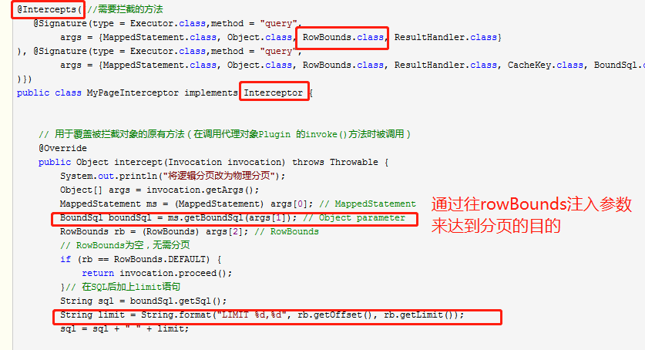

- Spring 相关

  - Spring中的周期回调实现
  - Spring 依赖注入的 2 种方式 ， 自动装配的4种注入模型
对象2种注入方式 ：
    - Set 方式注入
    - 构造器注入

自动装配的4种注入模型：
  - NO （默认）
  - byName
  - byType
  - Constructor

严格意义上来说 注解@Autowired @Resource 是手动装配的 。 因为设置spring 自动装配的方式只有一种 就是通过xml
设置 default-autowited = “no、byType 、byName 、constructor”
而当一个类中属性标注 @Autowired 、 @Resource 时 ， Spring是通过他们相应的后置处理器 去找到对应的对象将他们注入进来

@Autowired （spring自定义注解） ： 通过AutowiredAnnotationBeanPostProcessor后置处理器 ， 利用反射filed.set() 方式法 先跟根据 类型注入 ， 类型注入不成功再根据对象的名字
@Resource （java的注解） ：CommonAnnotationBeanPostProcessor

  - IOC 和 DI 的区别
控制反转和依赖注入是同一个概念 两者是互相依赖的

(4)springBean的作域 @Scope
singleton 默认单例 （在spring初始化时就就想对象创建好）
prototype 没次取都是新的 （在spring初始时 不创建对象， 而是使用时再创建）
request 单个请求中使用一个对象
session 一次会话中
application 整个项目的运行周期
webSocket

singleton 对象 引用 prototype 对象的问题 ：
单例对象引用原型对象时 ， 假如单例中多次使用原型 ， 那么此时原型都是单例的
因为单例对象在初始化时创建好了 ，导致 单例中的原型失效 ， 可以通过 方法注入解决
A ： 单例对象实现 ApplicationContextAware 接口 ，每次取原型对象时都到容器中取
B ： 使用@lookup 注解

  - Spring bean的生命周期回调(监听) 3中方式实现 ：
    - 实现接口 InitializingBean 、disposableBean
    - 通过 xml 在 bean 标签中配置
    - 通过注解 @PostConstruct and @PreDestroy
注意 ：注解也是 jdk 中的 跟serverlet有关 并且只运行一次， 但是jdk 9 后就被删除了 ， 如果使用需要引入jdk依赖 。
@PostConstruct 执行时机 是在servlet init() 执行后 ，执行 。 @PreDestroy是在servlet的 destory()方法执行后 执行

也就是在spring 容器在初始化之前 会调用@PostConstruct 注解的方式 ， 在服务关闭spring 销毁时调用 @PreDestroy 注解的方法

  - Spring 容器初始化、销毁 的生命周期回调(监听) 2中方式实现
    - .实现LifeCycle接口
      - Start(); : 容器初始化完成后执行的方法
      - isRunring() ：默认返回false srat才会执行
      - isStop() ：关闭容器 触发方法
    - .SmartLifeCycle 接口
LifeCycle 和 SmartLifeCycle 的区别 ：
SmartLifeCycle 继承了 LifeCycle接口 ，扩展了 isStop()方法
isStop(Runable r) ：关闭容器 重载了触发方法 传入线程 并且可以动态设置

(6)Bean 相互引用的问题 （bean的创建是有先后顺序的，当bane A 依赖bean B ，而bean B 此时还没被实例化 ）

当 单例 对象相互引用是没问题的 ， 尽管bean 的创建有先后顺序 但是spring 会创建缓冲区
当 scope(“prototype”) 是就不行

  - Spring中的单例对象存放在单例缓冲区 map中
  - Spring中的 BeanDefnition： 就是 Spring 中的Bean 可以理解成是Spring xml中的<bean> 标签 。 Spring中一个个Bean对象就对应一个个 BeanDefnition对象 。 我们创建的 service 对象只是 BD中的一个属性
BeanDefnition接口抽象方法 ：
String SCOPE_SINGLETON = "singleton"; //单例
String SCOPE_PROTOTYPE = "prototype";//原型
boolean isSingleton();
boolean isPrototype();
void setLazyInit(boolean var1); //懒加载
void setBeanClassName(@Nullable String name); //设置数实例化的类
void setInitMethodName(@Nullable String var1); //bean初始化加载方法
void setDestroyMethodName(@Nullable String var1);//bean销毁加载方法
void setScope(@Nullable String var1);//作用域

void setAutowireCandidate(boolean var1);//设置是否作为自动装配的 候选对象：当通过byType的方式开启自动装配时 ， 一个bean 依赖另一个bean时 ，另一个bean是一个接口 有两个实现类。当用过 byType自动注入时 ，这时spring就会注入为null（不报错，如果是通过@Autowired注解是报异常） 可以通过 把想注入的bean 的标签设置Autowire-candidate = false ， 另一个bean就会注入 默认为true

void setPrimary(boolean var1); //如果有多个实现类时 ，将某一个可以bean 属性primary = “true” 作为首选注入

void setFactoryMethod(Stirng var1); // 将当前bean 中的class对象设置为 method方法返回的对象 如 ：
<bean factory-method=‘return new B();’ class=‘com.it.A’/>
也就是说 B对象被管理了 ，A对象没被管理 。也就是调用了FactoryBena接口中的 getObject()对象 。 直接将方法返回的对象存放到BD中被spring管理

void setParentName(@Nullable String var1);//设置父类名字 作用：是将这个bd 继承 父bd
boolean isAbstract();//设置当前bd 是否是抽象的 。 存放一些全局的设置数据如： 单例、不是懒加载等 。 如果是抽象的就可作为父BD
BeanDefnition :9个子类
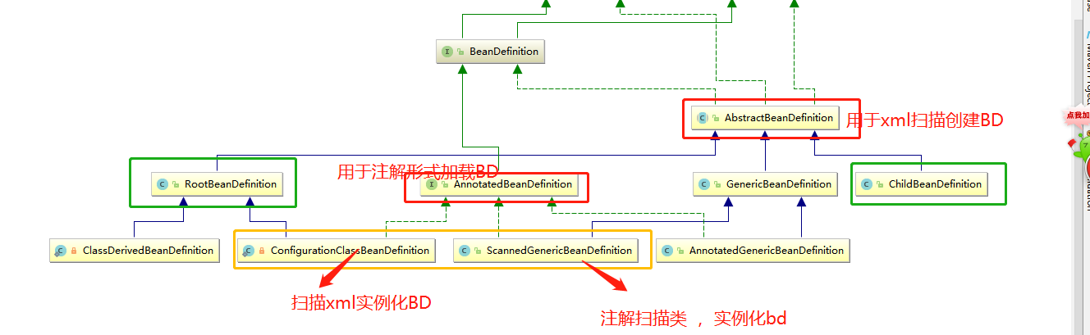注意：(1)ChildBeanDefinition：public ChildBeanDefinition(String parentName)
必须是子BD，如果构造器 parentName == null 会报异常
(2)RootBeanDefinition可以是父bd 也可以是子bd
(3)GenericBeanDefinition 创建通用的bd ，spring2.5以后新特性 。 逐渐淘汰使用 root 和 child BD
总结 :<bean>标签 ，对标签中的各种属性的设置 就是设置BD 对象的属性

  - 大致总结Spring 初始化 和 bean加载 的过程：

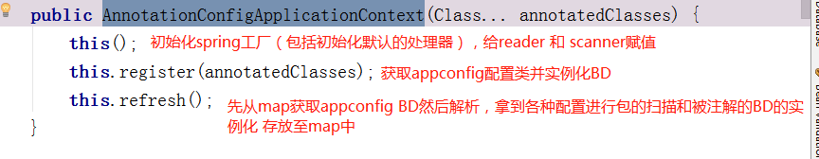
AnnotationConfigapplicationContext的 中reader 对象的Register()方法 可以注册一个类 变成热BD 到容器中 ， 一般是用来 注册配置类的

当项目启动的时候 ，先通过AnnotatedBeanDefinitionReader对象加载配置类注解@Configuration的配置类，将配置类变成BD ,然后通过ClassPathBeanDefinitionScanner的san(packageName)方法扫描包路径 拿到所有被注解的类，使用 ConfigurationClassPostProcessor 进而调用BeanDefinitionRegisteryPostProcessor 处理器扫描被注解的bean ，内部通过GenericBeanDefinition 将一个个bean 加载成BD ，然后将BD 存放至 BeanDefetionMap 在map中（map在DefaultListenerBeanFactory）。 实例化BD和存放至map都是通过BeanFactoryPostProcessor 处理器来完成的，然后 如果在自己的项目中 实现了BeanFactoryPostProcessor 这个接口（可以通过beanFactory容器从map中取BD） ， 并且修改了原有Map中的BD（修改了bean 的属性） ，会将修改过的属性同步至map中 。然后根据BD的setBeanClassName方法拿到自己（对象） 然后根据作用域判断是否需要实例化 ，作用域是单例的 就将对象实例化出来 存放至单例池中
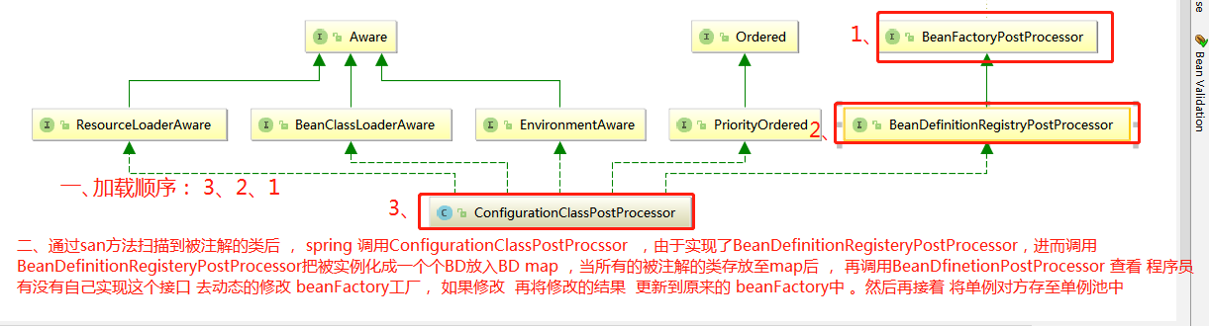

BeanFactoryPostProcessor
BeanFactoryPostProcessor 后置处理器的作用 ：干预bean工厂DefaultListableBeanFactory 中的各种在初始化的配置
GenericApplicationContext 容器中的bean工厂属性 ：
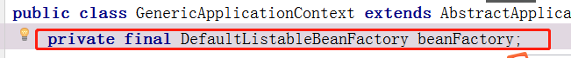
执行时机：在spring扫描完毕将所有bean实例化成bd后

BeanDefinitionRegistryPostProcessor

BeanDefinitionRegistryPostProcessor后置处理器的作用：继承了BeanFactoryPostProcessor ，用于往容器中添加bd ，或对bd进行设置
执行时机：先于postProcessBeanFactory执行

ConfigurationClassPostProcessor
ConfigurationClassPostProcessor处理器实现了BeanDefinitionRegistryPostProcessor ，同时还实现了 order 、aware 接口
也就时说 ConfigurationClassPostProcessor 具有功能多的功能， 如order 排序 和 具备 aware 接口的功能（获取bean、获取beanFactory、发布事件的功能）
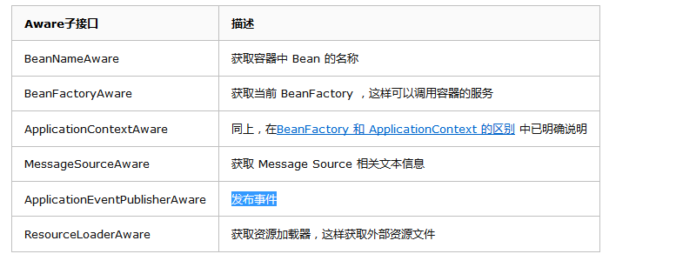

ImportBeanDefinitionRegistrar：
ImportBeanDefinitionRegistrar这个接口是搭配@Import注解使用的，如果一个类实现ImportBeanDefinitionRegistrar ， 就能获取 具备处理spring中的注解 和 拿到bd注册器
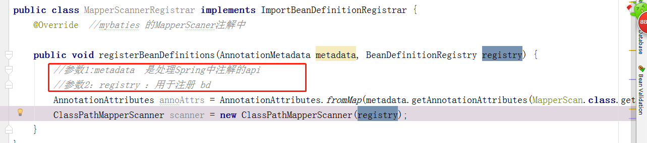

@Import的使用 ：@Import(类.class)
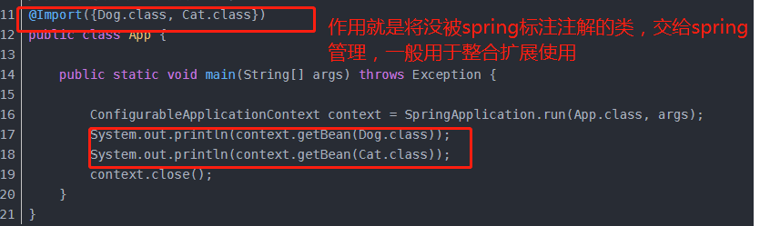

(9)Spring 如何扫描类 ，并实例化交给Spring管理的
Spring 的扫描加载bean ：通过 ClassPathBeanDefinitionScanner的scan方法扫描，在扫描时
第一步 ：注册默认的过滤器,Spring会注册两个@Component和 @managedBean
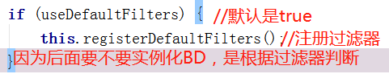
注册过滤器是就是 将 Component.class(@Component注解) 添加AnnotationTypeFilter
的集合中 （@Service等注解 继承了@Component注解，所以也会被扫描到）

第二部 ： 拿到扫描到的文件 然后只实例化class类变成bd ， 接口抽象类如果加了 @Component 就不实例化，然后抛异常

(10)mybaties 是如何扩展Spring 将自己的mapper 交给spring扫描的 ，然后又是如何将 mybaties 的代理对象交个 spring管理的

mybaties 整合Spring 还要额外的配置 mapperScanner 扫描 或者在 mapper上加@mapper注解 。 来扫描mybaties 的mapper 。
@MapperScanner中依赖@import(MapperScannerRegistrar.class) 因此也会将MapperScannerRegistrar实例化成BD 存放至map中， 在MapperScannerRegistrar中通过实现了ImportBeanDefinitionRegistrar 来扩展spring
扩展了对mapper 的扫描 和 对mapper 的管理

第一步 ：
mapper 之所以能被扫描到时 mapper扩招了spring (ClassPathBeanDefinitionScanner)的扫描功能 ， mybaties自定义一个注解 @MapperScanner(“包名”)然后将注解 MapperScanner.calss add至AnnotationTypeFilter集合中 就能获得 所有的mytaites mapper接口
MyMapper mMapper = new MyMapper();
//MyMapper类 :ClassPathBeanDefinitionScanner实现扫描接口，内部往AnnotationTypeFilter中添加自己的注解，让当前类具备扫描mapper 的能力
List<BD> list = mMapper.scan（“包名”）;
第二步：myabties 内部创建FactoryBean 实现spring 的 FactoryBena ，然后使用动态代理创建对应的 mapper实现 ，在通过getObject()方法返回一个个mapper代理对象 (注意：现在只是Object ，还不是spring的BD )

第三步： 循环 List
A、循环调用 MapperFactoryBean 获取代理对象
B、通过 GeneciBeanDefinition 将代理对象变成bd 交给Sring容器管理
GeneciBeanDefinition bd = new GeneciBeanDefinition();
bd.setBeanClass(mapper代理对象);
Spring容器.registerBeanDefinition()bd;

- DefaultListenerFactoryBean 中的 BeanDefinitionMap
BeanDefinitionMap 是存放BD的 ，在Spring初始化的时候 会最先创建5个DB类， 因为后面会使用到（ConfigurationClassPostProcessor在后面扫描被注解@Compont类。然后再将被注解的类 存放到map中） 如果需要使用就直接 通过.getBean(“”)获取
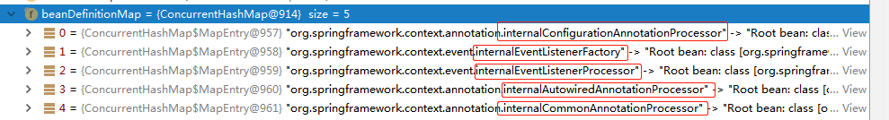
- InternalConfigurationAnnotationProcessor ：中包含ConfigurationClassPostProcessor后置处理器 , 注意 ：在spring内部 只有这个实现了 BeanFactoryPostProcessor接口

B、InternalEventListenerFactory：

C、InternalEventListenerProcessor：

- internalAutowriedAnnotaionProcessor：中包含后置处理器AutowritedAnnotationBeanProcessotr(bean的后置处理器) 用于解析 @Autowrited 注解

- internalCommonAnnotationProcessor ： 处理 @Resource @Value 注解
注入配置文件常量或bean的属性的值得

- Spring 的ConfigurationClassPostProcessor具体做了什么 ？
@Configuration 和 @ @Component的区别

- List 的remove删除元素方法的缺陷
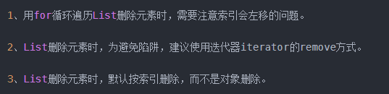

- InterruptedException 异常
中断 正在阻塞的线程，
object.watit() 同步块当前线程释放锁，并处于等待
Thread.sleep() 主线产处于等待
Thread.join() 主线程处于等待 ，另一个线程执行完 再执行主线程

以上3 个方法只要线程 执行 interrupted()都会抛出异常
中断阻塞方法的操作线程并不是自身线程干的，而是其它线程
当 thread.sleep()时 调用
Thread.interrupted ()
当前线程由正常状态变为被打断状态 由false->true

11、MySQL 数据库作发布系统的存储，一天五万条以上的增量，
预计运维三年,怎么优化？
- 、对于三年内 单表超过 3000w的数据 是要提前做好集群 和 分表分库的
- 集群或者 读写分离
- 、平时上线前 将写的sql 提交dba ， 帮忙查看索引是否有待优化
- 、创建 合理的索引 单表字段索引不能过多
- 、适当增加冗余字段 减少join查询 ，如果jion尽量不超过3张彪
- 对于数据比较大的表， 在查询时 可以使用 redis缓存 或者 es中间键 来减轻mysql的查询压力
- 可以在redis中配置 热点数据的功能
- Mysql 的优化总结 ，提高性能
  - 合理的创建索引
- 增加自增主键字段
- 可以为 null 的字段 不要建立索引
- 单表不能创建过多索引
- 创建联合索引 并合理使用
  - 优化 慢查询
- 首先 开启 慢查询 相关设置
  - slow_query_log_file 配置慢查询 日志文件
  - slow_query_log 开启慢查询日志
开启 捕获执行时间超过一定数据量的sql语句功能
  - ong_query_time = 1
设置sql 查询超过时间 ，如果超过这个时间将存到日志
  - 找出慢查询sql，检查sql
- 使用联合主键的时候要注意
- 条件不能类型转换（5.7开始 也会走索引）
- 不要使用 not in 和 <>，！=
- 模糊查询 主要 前% 不走索引 ， 后%走索引
- 避免还是用 is null 后者 is not null
- Or 语句前后 不走索引
- 加上所以你的字段 ， 不要放在范围查找的 右边
如： c1、c2、c3 字段都加了索引
where c1=1 and c2>10 and c3 = 1
此时 c3索引字段会失效

- Order by 优化（覆盖索引的使用）
覆盖索引 ： 如果一个索引包含所有需要查询的字段的值（即查询的字段是 加索引的）
对 create_time加索引，当使用order by进行排序时 ，order by create_time desc
当 查询语句 select 中的查询字段中带 create_time ，则再排序时会走索引 。 如果select查询字段中不带create_time 在排序时不走索引

优化方式：
- 可以考虑使用java排序

- Group by 优化

（4）、优化慢查询 (通常都是关联查询)
  - 首先关闭缓存 SQL_NO_CACHE 运行查看 是否真的比较慢
  - 查询慢查询日志 ，找出慢查询sql语句
  - 将每个表单独拿出来 分别执行 看哪个速度比较慢
  - 对于查询比较慢的表 把where后面的条件 分别拿出来执行 并使用explain 查看走索引的情况
  - 然后对未走索引的查询 进行优化 加索引
  - 了解业务的使用场景 ， 看是否通过加冗余字段 来减少关联查询
  - 对于 查询频率比较高的sql ， 可以使用缓存

（5）、对表的优化
  - 表字段 尽可能都用 not null
  - 对于大表可以根据时间 或者 一些特定的标志分成小表
  - 数据量比较大 ，走了索引的情况下还是慢查询 考虑分表
- 另外对于分布式 项目 也可以使用 redis、ES、cannl数据异构来减轻mysql 压力 ，提高查询效率

